Nama : Mohamad Zaky Bahtiar Arifianto UTS
Matkul : Praktikum Workshop Pemrograman Framework
Jurusan : Teknik Informatika
NRP : 3125522015
Implementasi Arsitektur Klien-Server dan REST API Berbasis Express.js dan Vue.js dengan Model Keamanan Enkripsi AES-256-CBC
Pendahuluan & Arsitektur Sistem
Sistem ini dibangun berdasarkan model keamanan arsitektur jaringan (Security Model) terdistribusi di mana komunikasi data melibatkan:
- Database A (db_a): Sebagai basis data master/sumber awal data mentah (kategori dan produk).
- Server (Express.js): Bertindak sebagai pengolah logika, enkripsi payload, dekripsi server menggunakan Secret Key, serta manajemen REST API.
- Database B (db_b): Sebagai tempat penyimpanan data terenkripsi (ciphertext) pada tabel produk_encrypted.
- Klien / Endpoint (Vue.js 3): Antarmuka pengguna untuk menampilkan data yang telah didekripsi secara aman.
Alur 4 Langkah Utama Model Keamanan:
- Langkah 1 (Client/Server POST Payload): Pengiriman data mentah produk ke server.
- Langkah 2 (Enkripsi & Simpan ke DB B): Server mengenkripsi atribut data menggunakan aes-256-cbc dan menyimpannya ke db_b.
- Langkah 3 (Query Ciphertext dari DB B): Server mengambil data terenkripsi saat ada permintaan GET.
- Langkah 4 (Dekripsi Server & Kirim ke Endpoint): Server mendekripsi data menggunakan kunci valid dan mengirimkan respons JSON bersih ke Frontend/Endpoint.

2. Langkah-Langkah Pembuatan Sistem & Dokumentasi
Langkah 1: Setup Basis Data di XAMPP (phpMyAdmin)
- Buka XAMPP Control Panel, lalu aktifkan modul Apache dan MySQL.
- Buka browser dan akses http://localhost/phpmyadmin/.
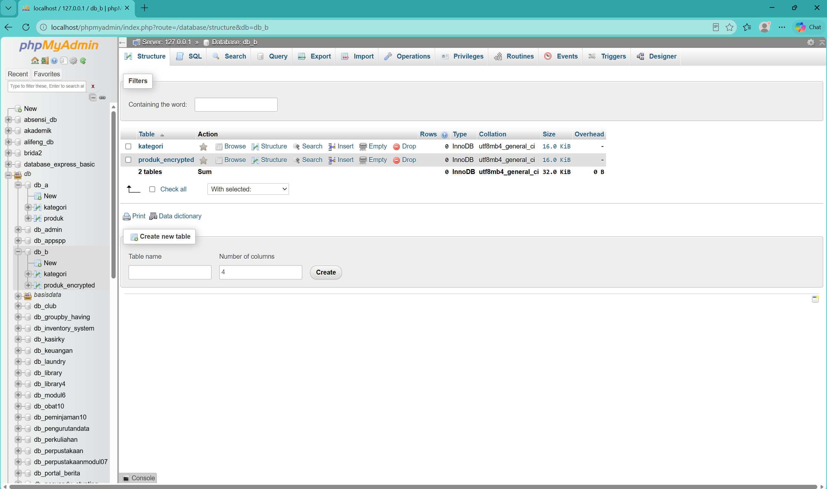
- Buat dua database baru dengan nama db_a dan db_b.
db_a
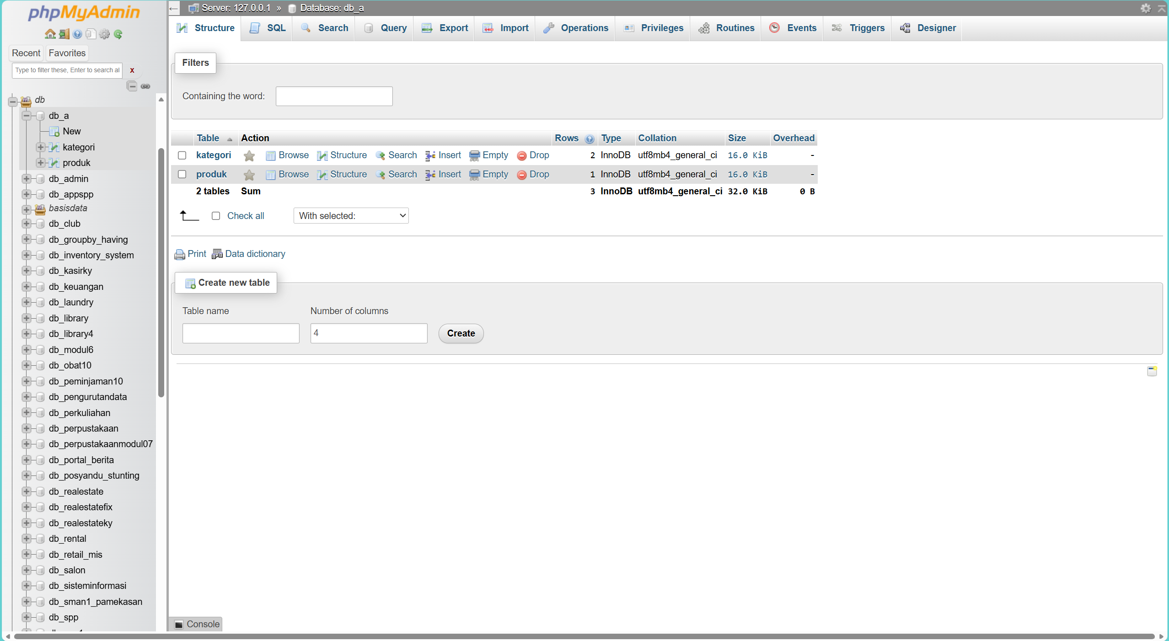
db_b
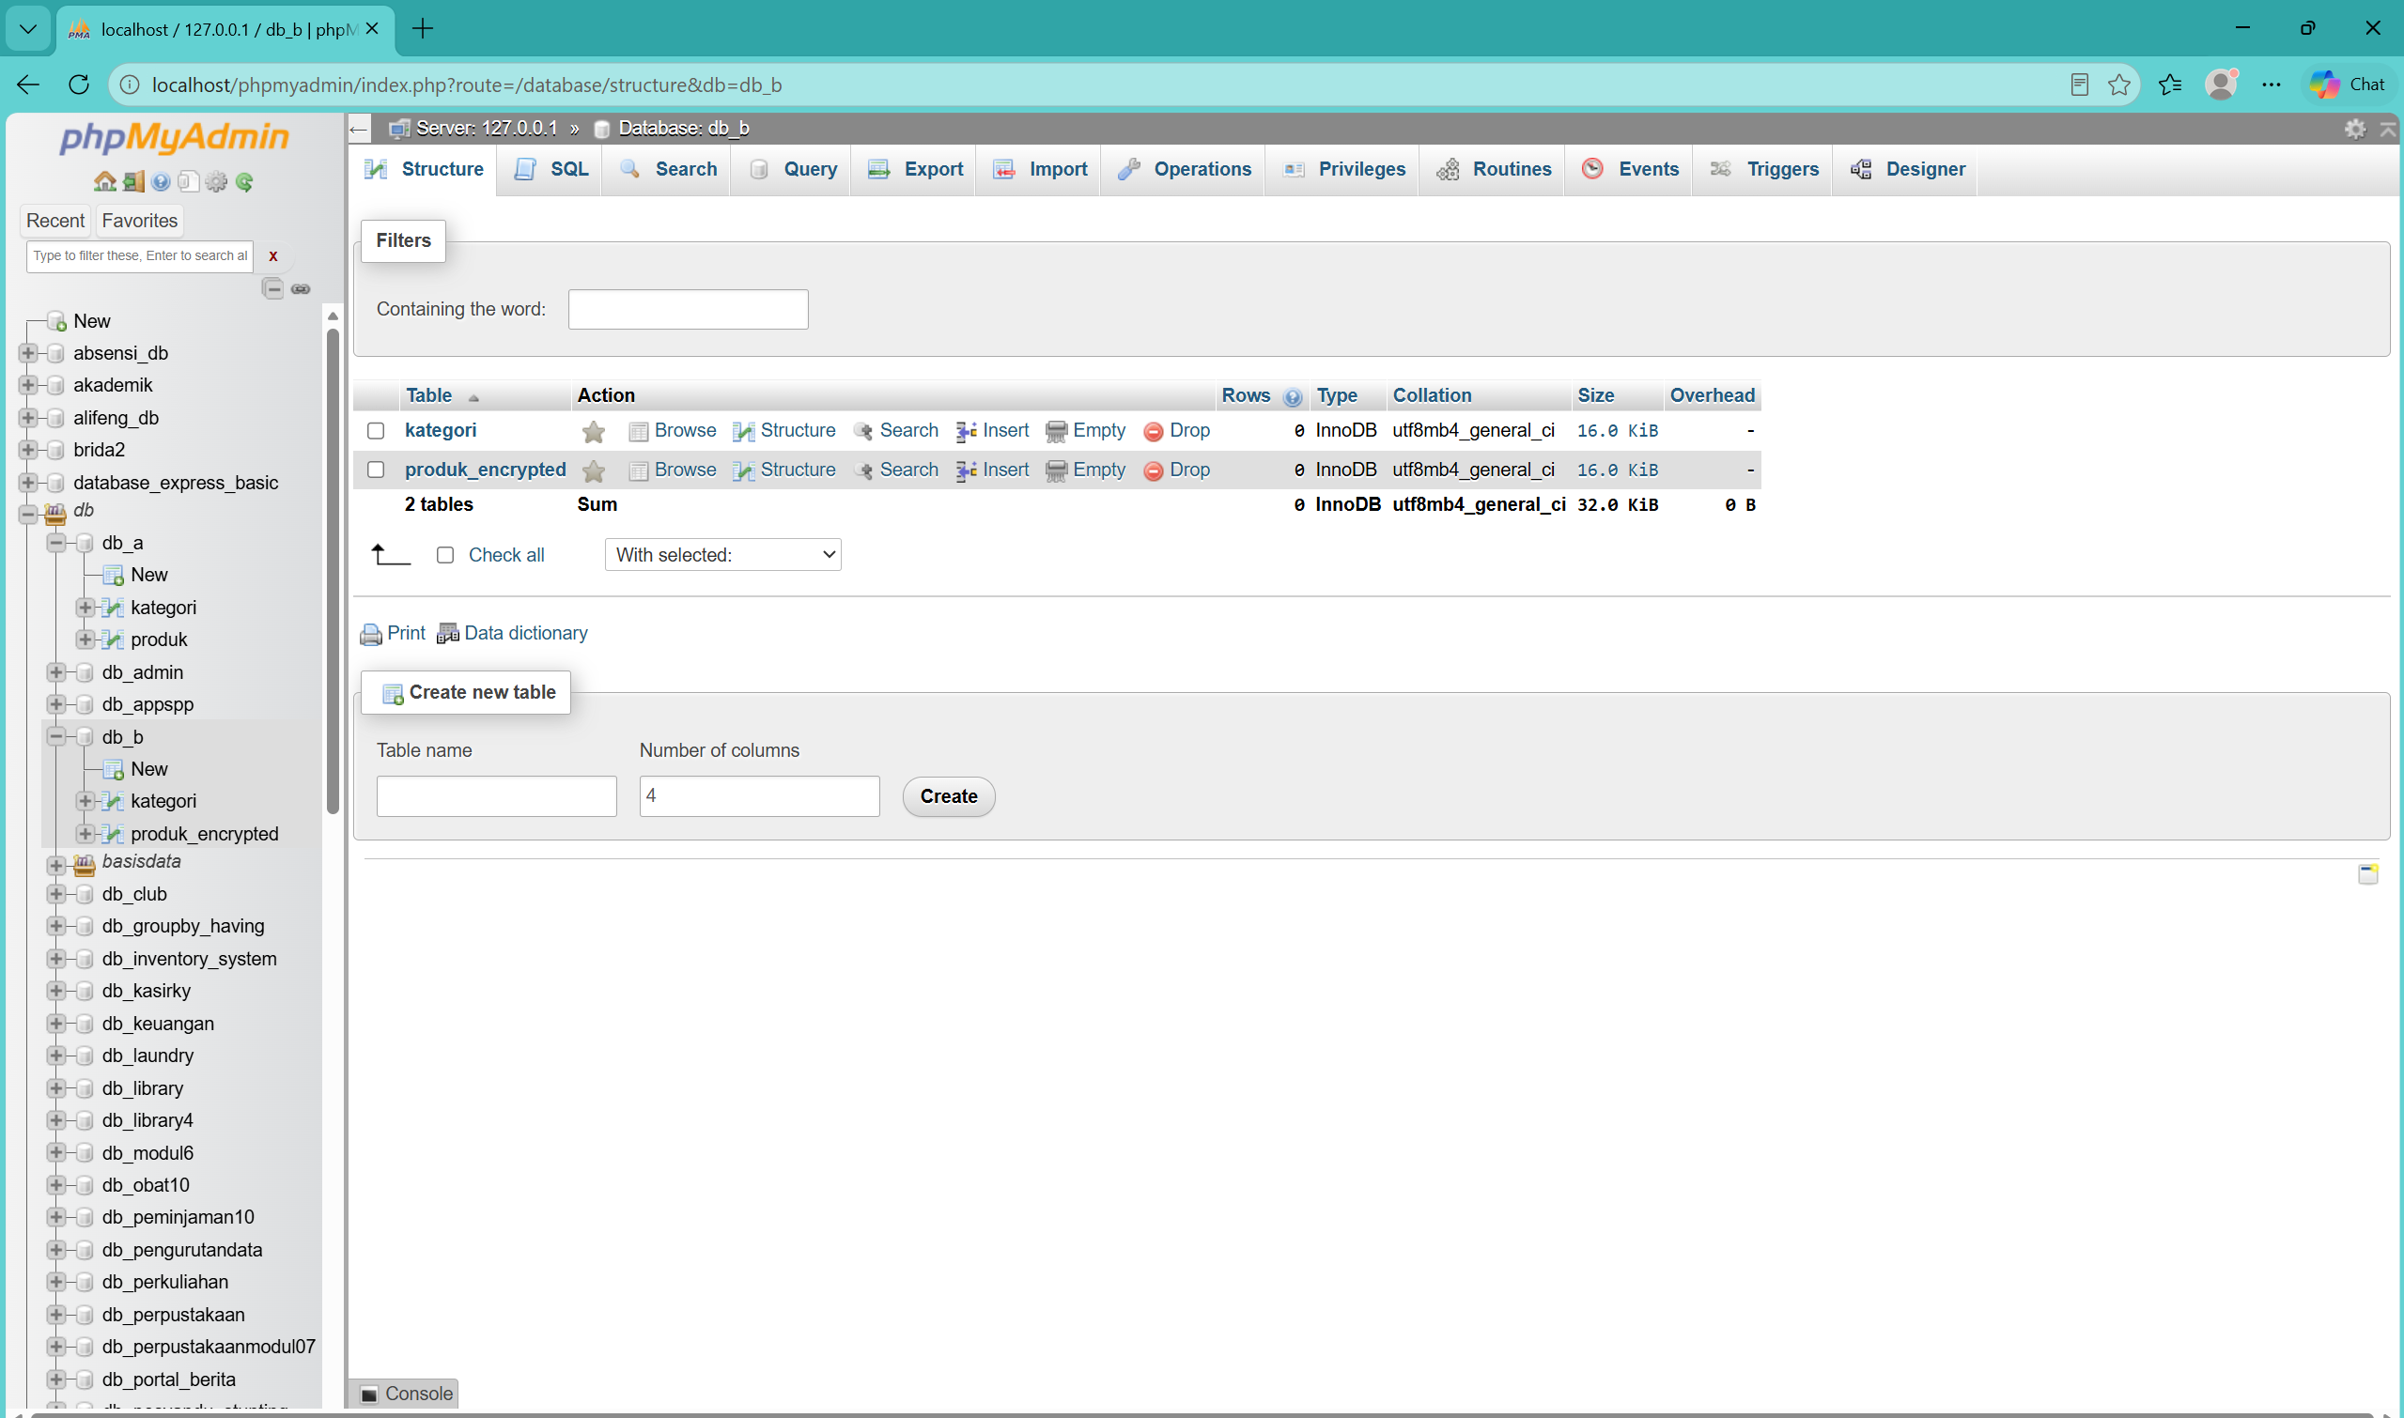
- Masuk ke database db_a lalu jalankan SQL berikut untuk membuat tabel dan data awal:
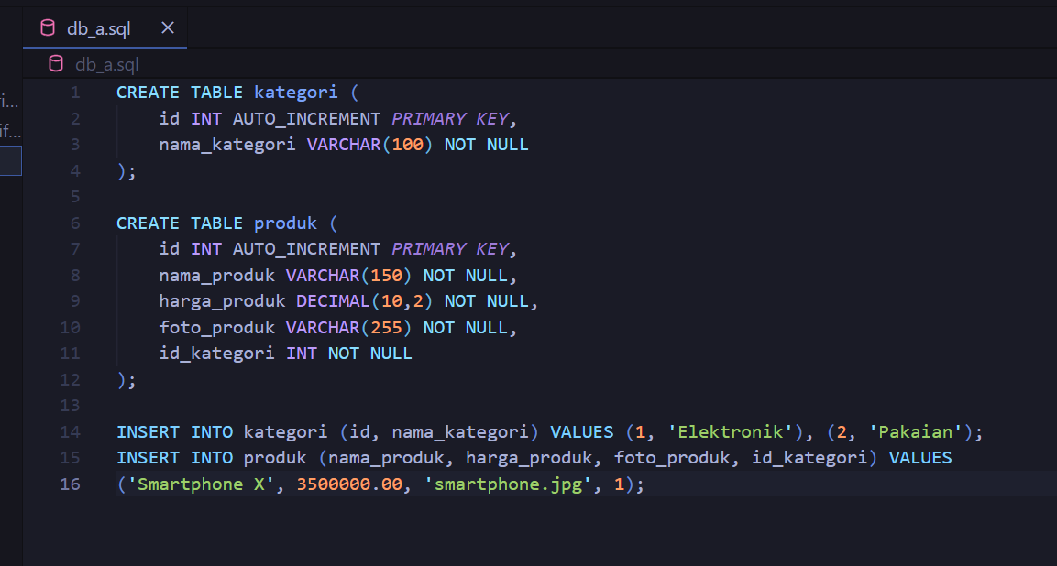
- Masuk ke database db_b lalu jalankan SQL berikut untuk tabel penyimpanan terenkripsi:
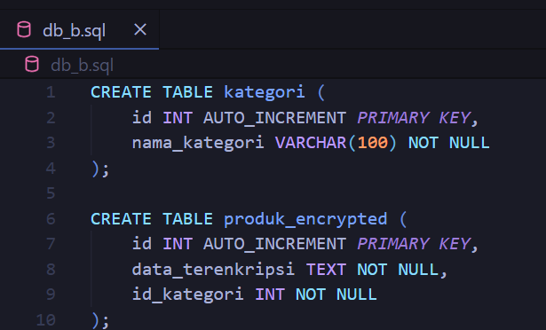
Langkah 2: Pembuatan Backend (Express.js & Enkripsi AES-256-CBC)
- Buat direktori proyek backend bernama backend-security, lalu lakukan instalasi dependensi (express, mysql2, cors, dotenv).
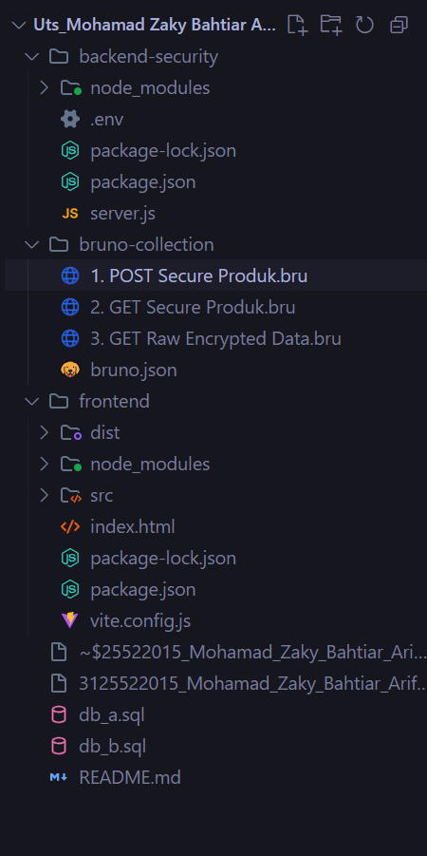
- Konfigurasikan file .env dengan variabel lingkungan dan ENCRYPTION_KEY berukuran 32-byte (64 karakter hex) agar kunci dekripsi konsisten saat server dimulai ulang.
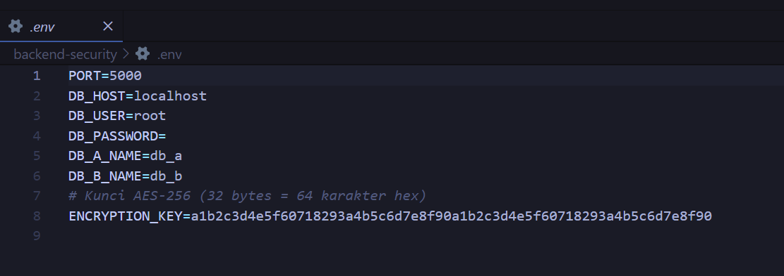
Kode Utama server.js:
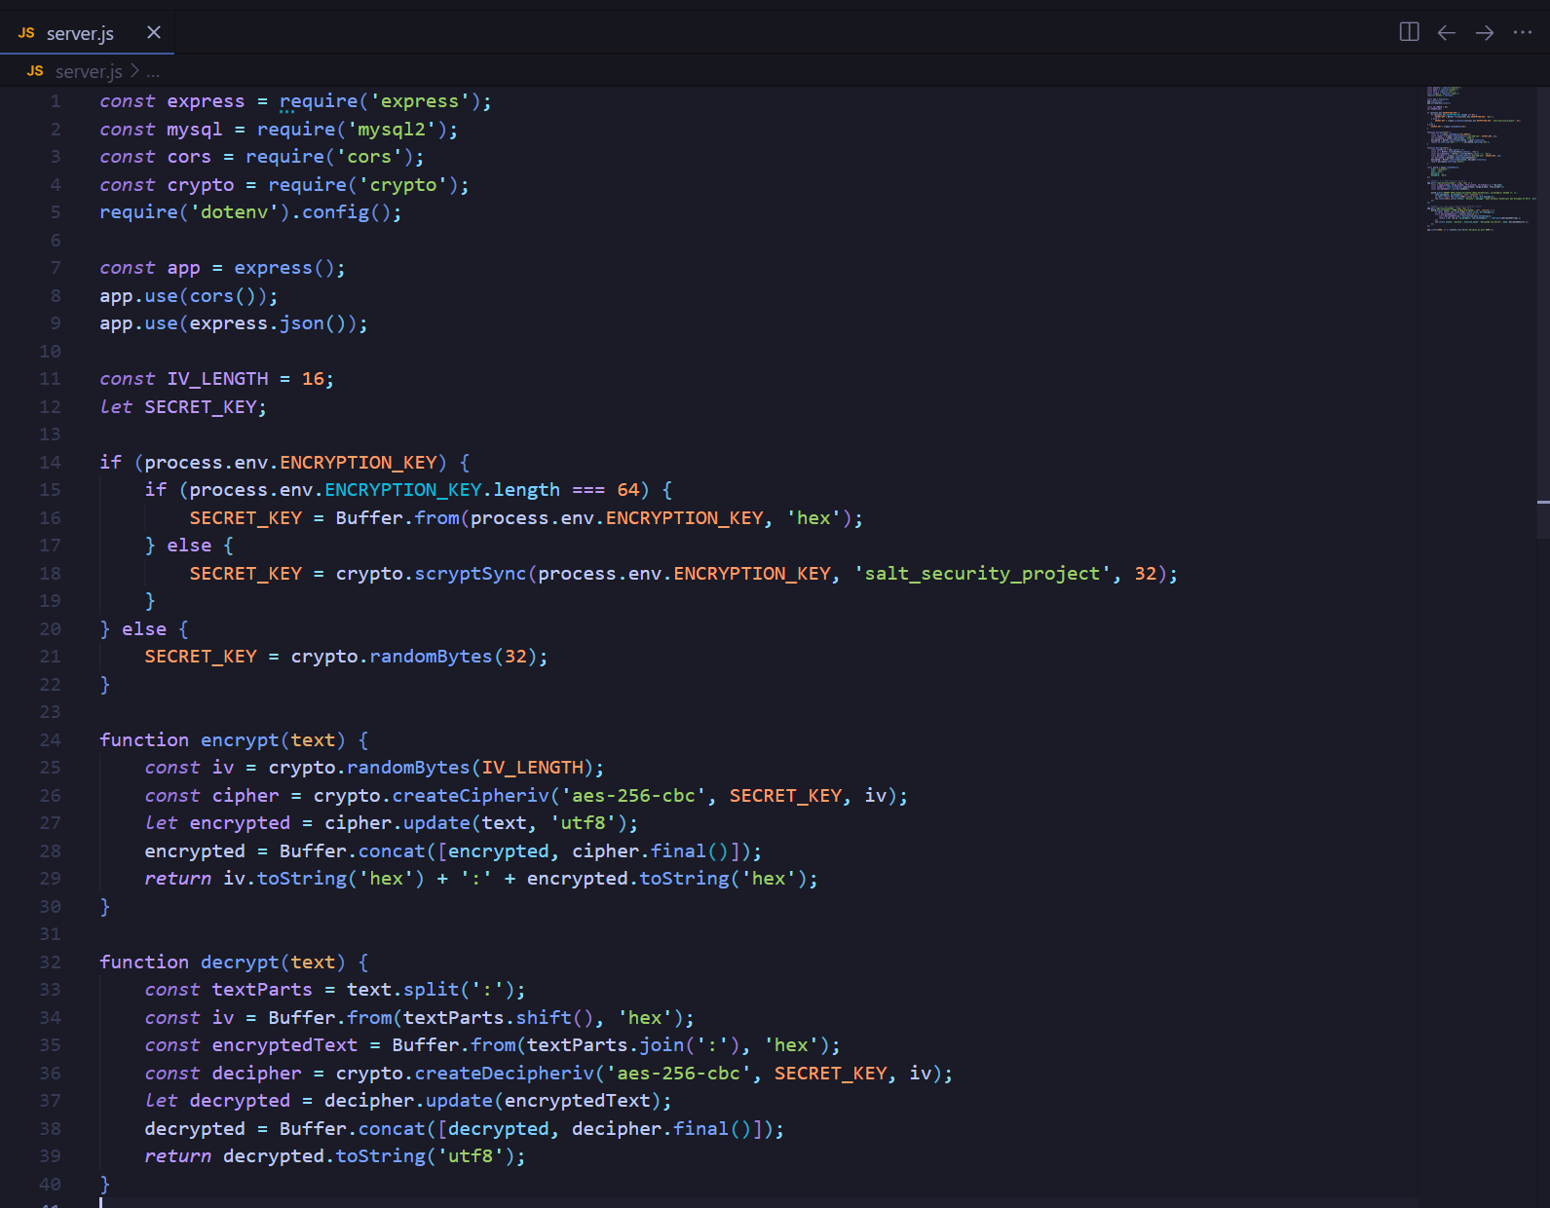
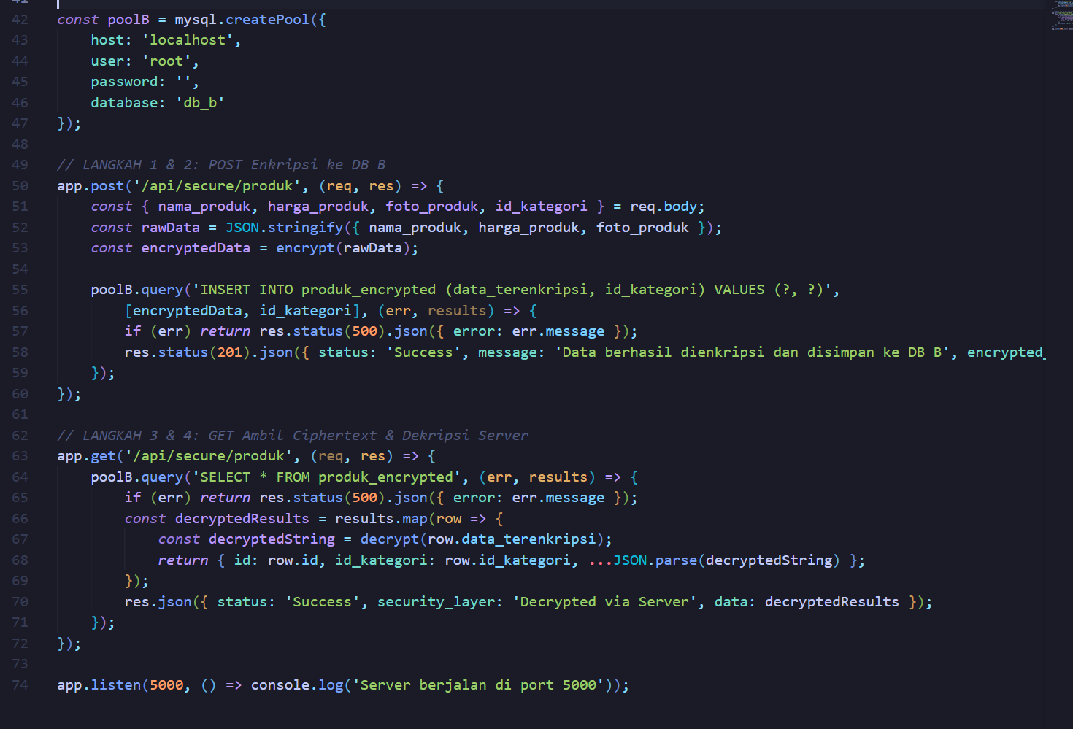
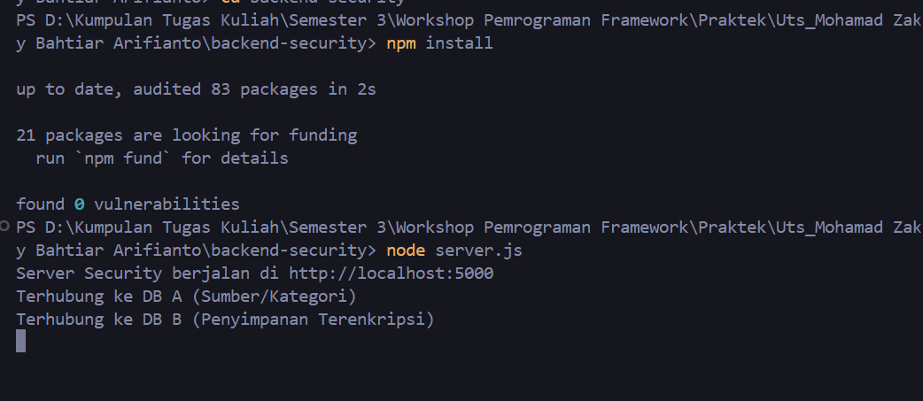
Langkah 3: Pengujian API Menggunakan Bruno
- Buka aplikasi Bruno dan buka koleksi (collection) API yang telah disiapkan.
- Lakukan pengujian endpoint secara berurutan:
  - POST Secure Produk: Mengirim data produk untuk dienkripsi dan disimpan ke DB B (Status 201 Created).
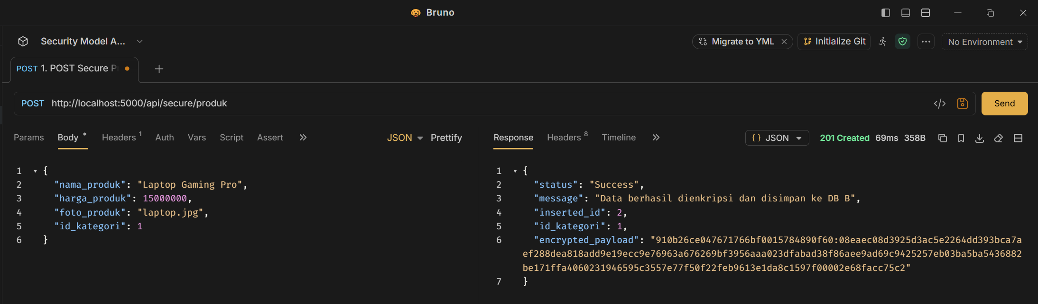
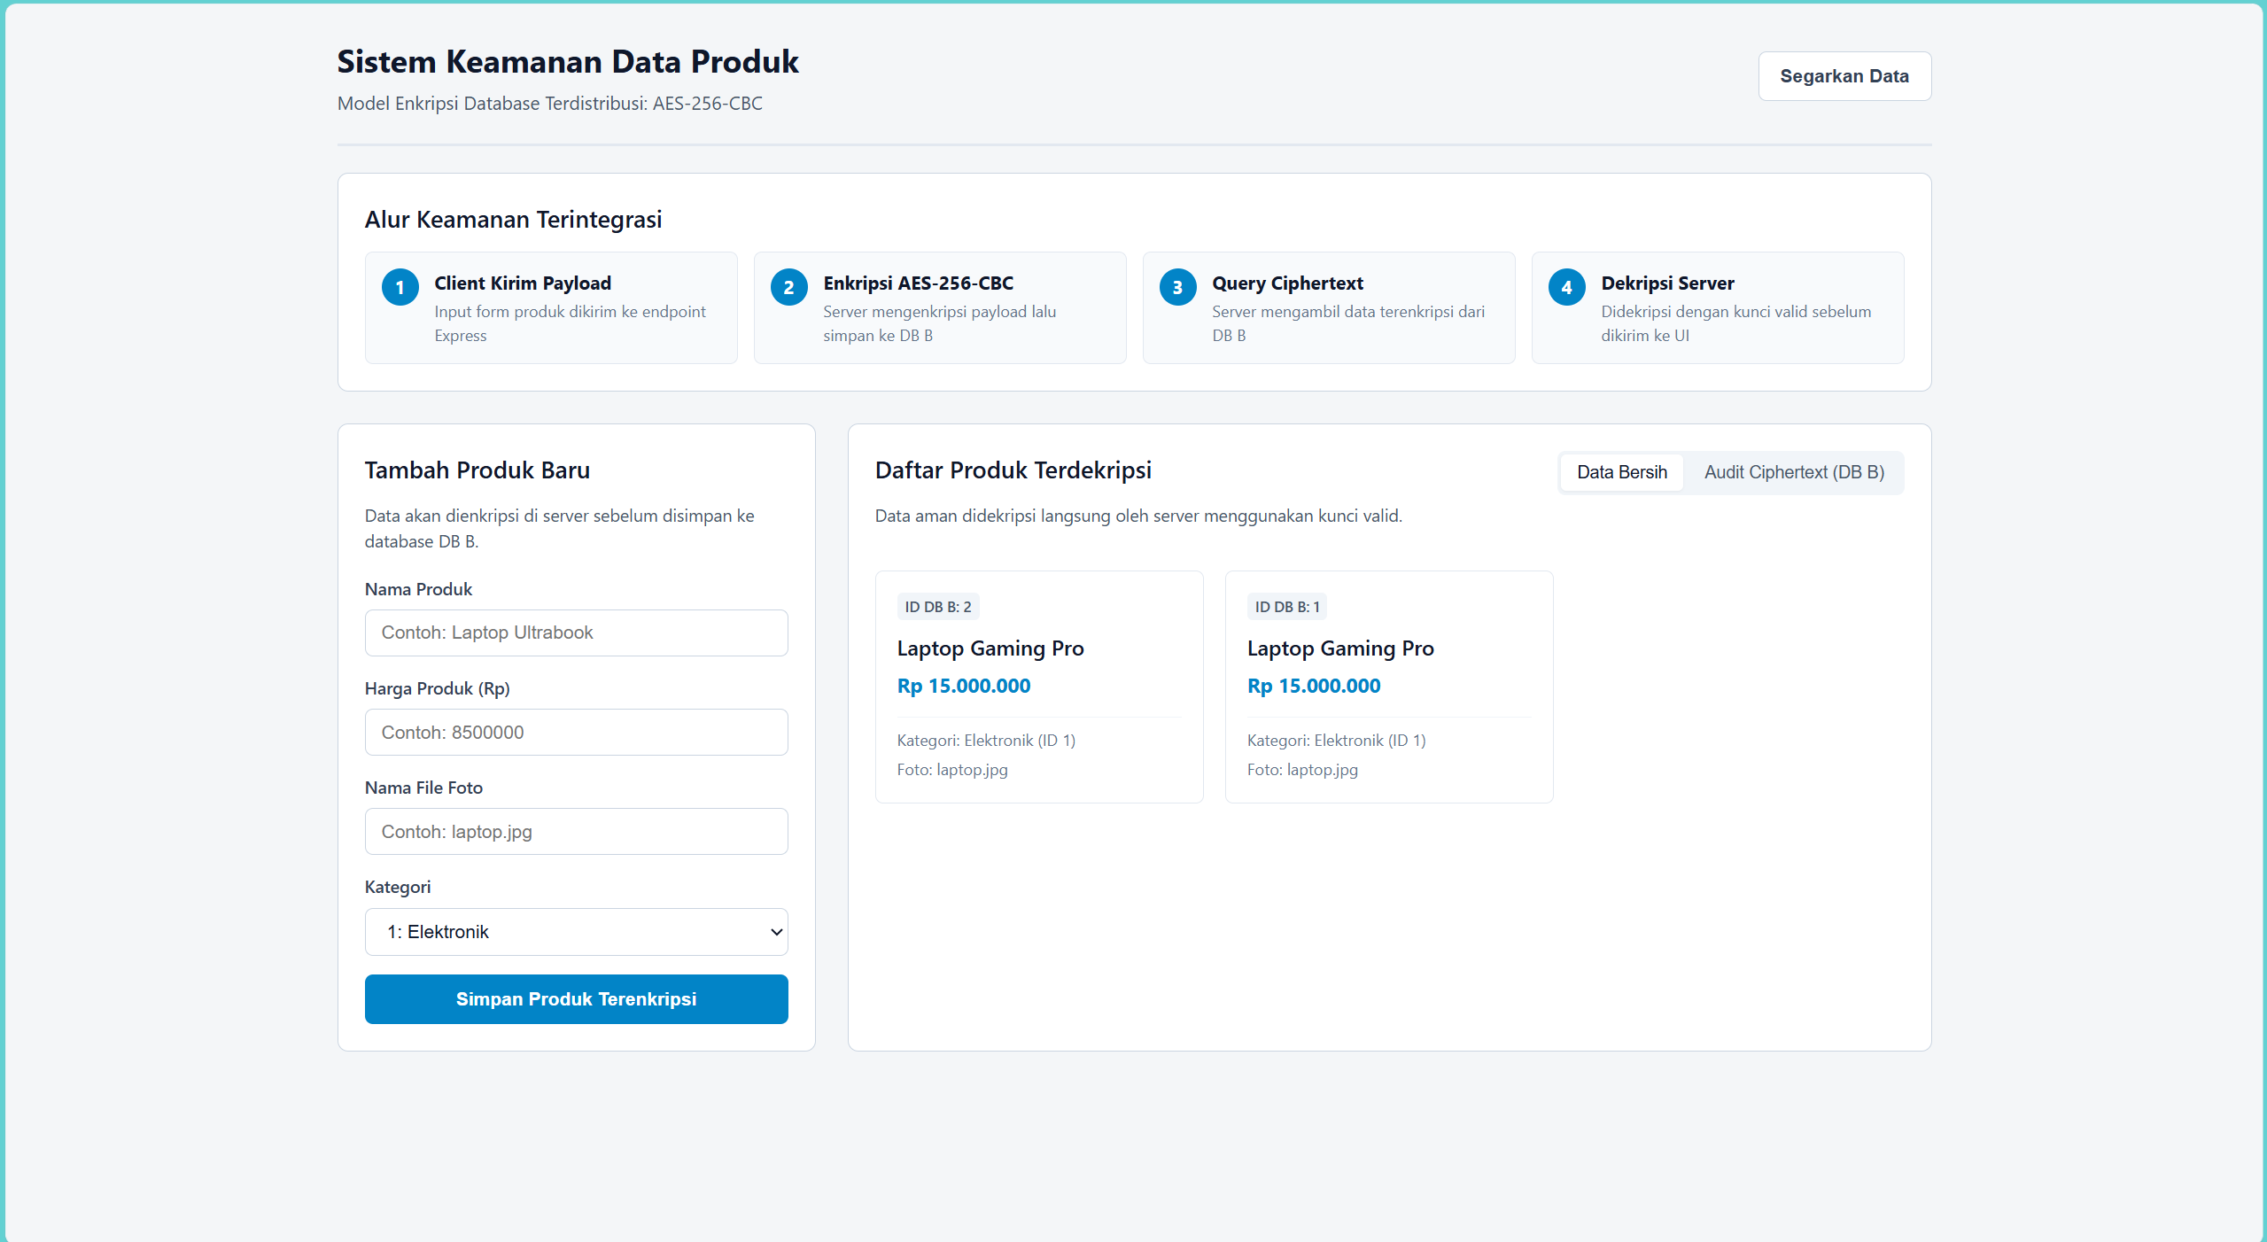
  - GET Secure Produk: Mengambil data terenkripsi dari DB B, mendekripsinya di server, dan menampilkannya dalam format JSON bersih (Status 200 OK).
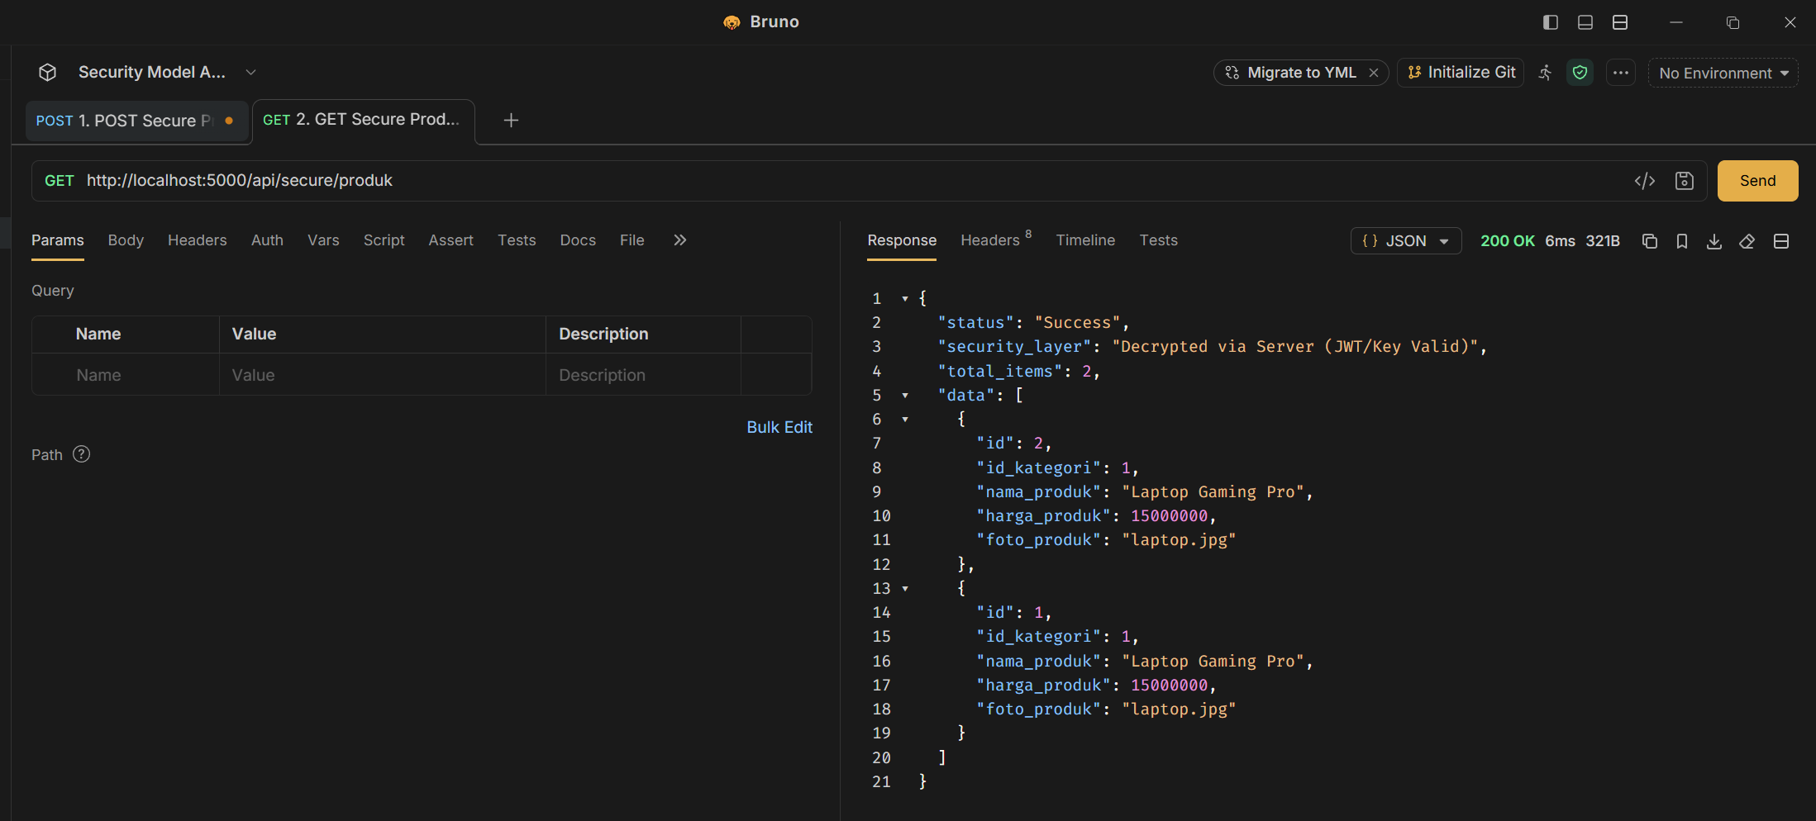
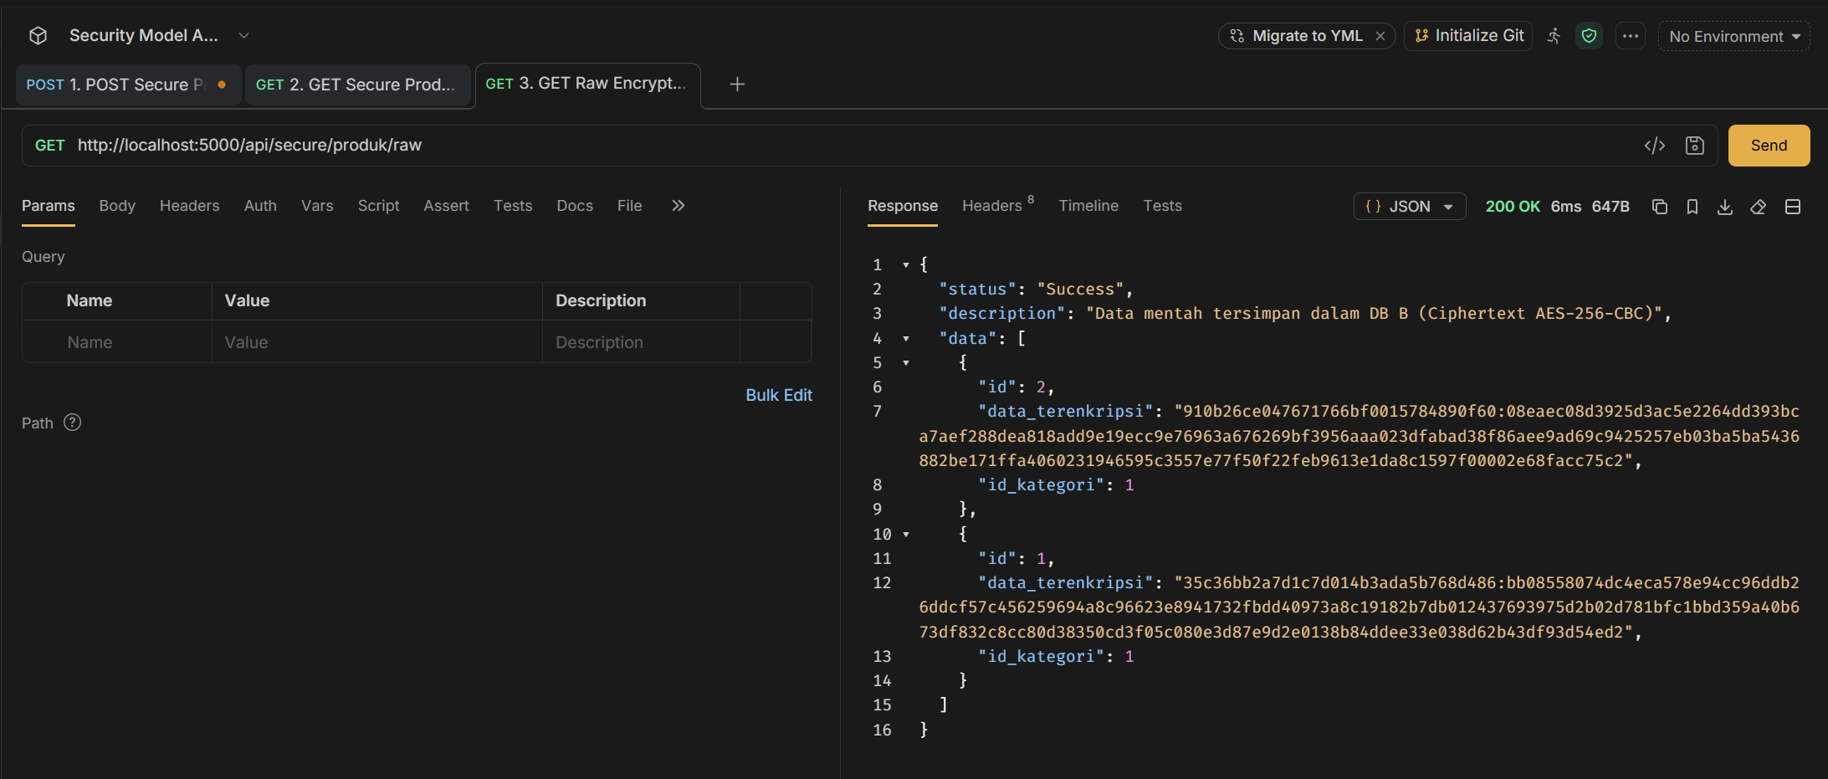

Langkah 4: Pembuatan Frontend (Vue.js 3 - Clean Code)
- Inisialisasi proyek Vue 3 di dalam folder frontend menggunakan Vite.
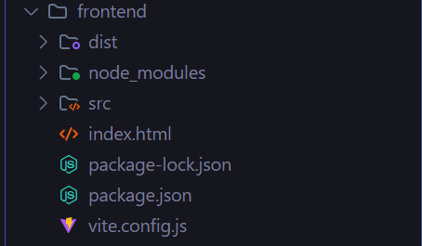
- Bangun komponen utama (App.vue) menggunakan Composition API murni yang mencakup penanganan 3 status UI utama: Loading State, Error State, dan Empty State.
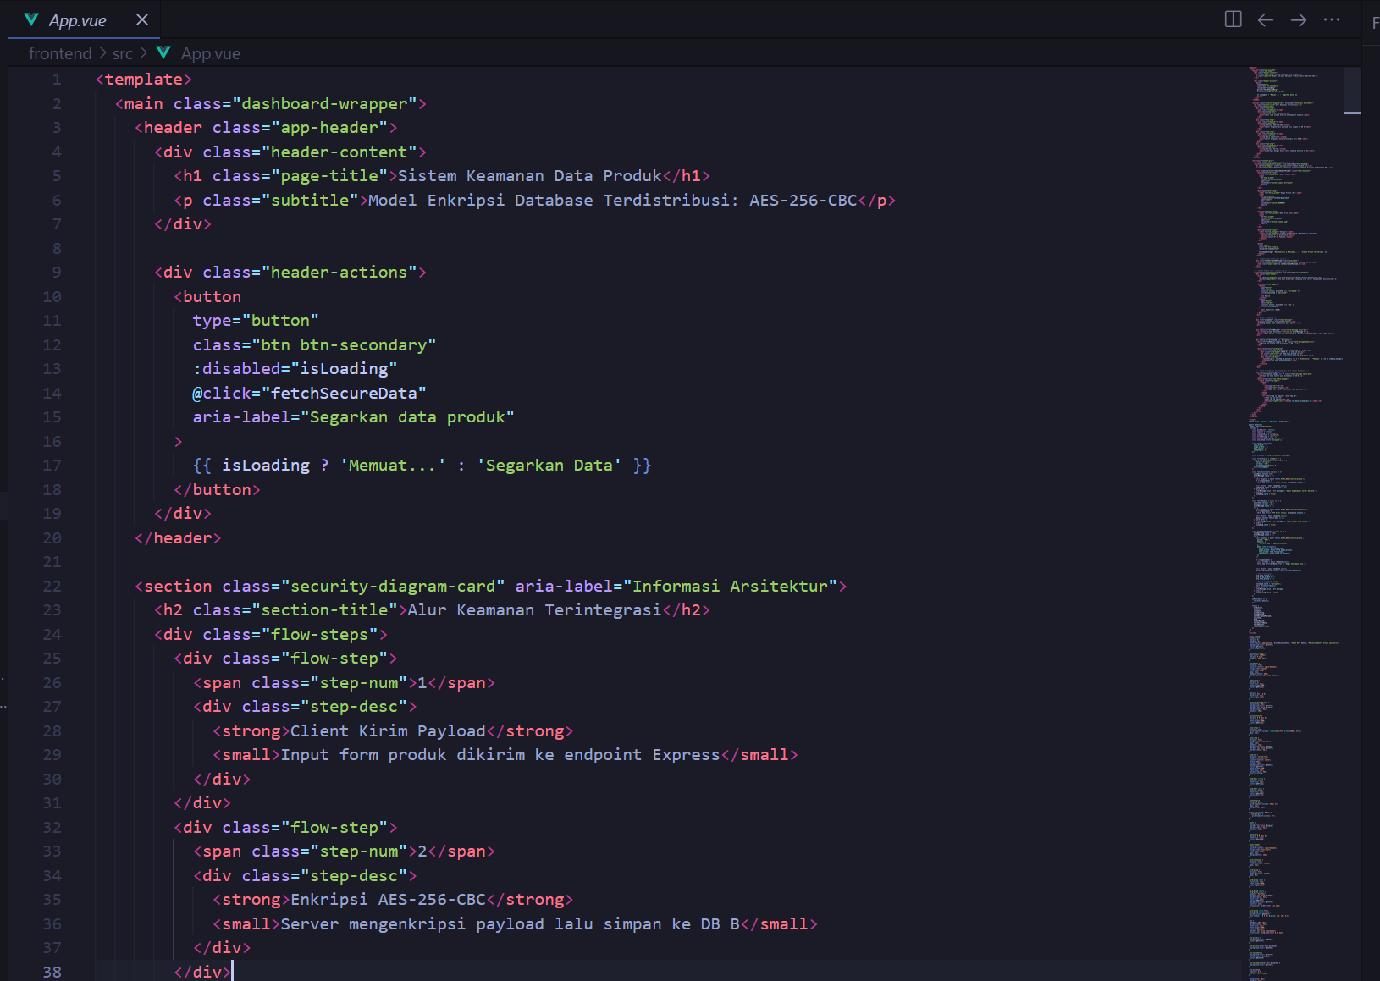
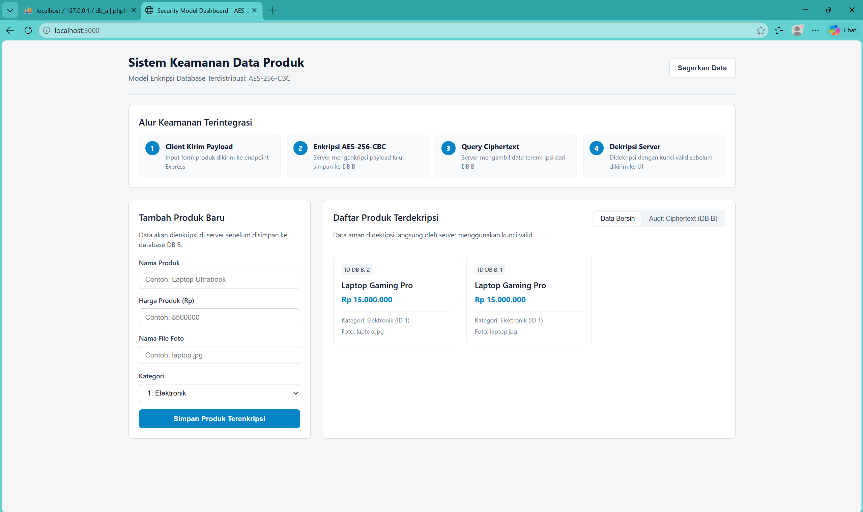
3. Kesimpulan
Berdasarkan seluruh rangkaian proses implementasi dan pengujian sistem:
- Keamanan Data: Data sensitif produk berhasil diamankan menggunakan standar enkripsi simetris aes-256-cbc lapis server sebelum disimpan ke dalam basis data terdistribusi (db_b).
- Keterhubungan Komunikasi: Alur pengiriman data dari Klien $→$ Server $→$ Enkripsi $→$ Database B $→$ Dekripsi Server $→$ Endpoint Klien berjalan sesuai dengan spesifikasi Security Model yang direncanakan.
- Kualitas Perangkat Lunak: Seluruh kode backend Express.js dan frontend Vue.js 3 disusun dengan prinsip clean code, terstruktur dengan baik, serta siap diimplementasikan.
Link Github Project :

